Metrikakiértékelés Rendszerfejlesztés szorgalmi feladat

Bevezetés
A forráskód elem kiértékelés célja, hogy a valós életből vett szoftverrendszer metódusait IT szakemberek manuálisan átnézzék, és minősítsék karbantarthatóság szempontjából. A minősítés a forráskód elemekkel kapcsolatos kérdések megválaszolásával, egyes tulajdonságok osztályozásával történik. A kérdőív kialakításakor az ISO 9126-os szabványt tartottuk szem előtt, ami magas szinten definiálja a szoftver minőséget. A szoftver minőség egyik fontos részét képezi a karbantarthatóság, a kiértékelés során mi erre koncentrálunk. A karbantarthatóságot alapvetően négy tényező befolyásolja a szabvány szerint: elemezhetőség, változtathatóság, stabilitás és tesztelhetőség.
A kiértékelés ezen jellemzőkkel kapcsolatos kérdések megválaszolásából állt, illetve arra próbáljuk megkeresni a választ, hogy a fejlesztők milyen alacsony szintű tényezőket vesznek figyelembe az értékelés során, és ezek milyen mértékben befolyásolják a karbantarthatóság szempontjából fontos tényezőket.
A kiértékelés célja olyan információk összegyűjtése, melyből magasabb szintű karbantarthatósági jellemzőkre tudunk majd következtetni. Jelenleg az egyetlen módszer, ami rendelkezésünkre áll, a forráskód metrikák. Reményeink szerint a kiértékelők által nyújtott szöveges értékelésből egyéb jellemzőket nyerhetünk ki, és ezek figyelembevételével majd pontosabb karbantarthatósági modelleket tudunk kidolgozni.

A vizsgálandó paraméterek
Minden egyes rendszert hat szempont szerint vizsgáltunk:
Érthetőség: mennyire egyszerű megérteni a program működését, viselkedését.
Elemezhetőség: meghibásodás esetén mennyire egyszerű megtalálni a hiba okát a programban, rendszerben.
Változtathatóság: megmutatja, mennyire egyszerű módosítani a programot.
Stabilitás: a rendszer változásai által bekövetkezett nem várt viselkedés bekövetkezésének valószínűsége.
Tesztelhetőség: mekkora ráfordítást igényel a rendszer tesztelése.
Karbantarthatóság: mennyire egyszerű a karbantartási feladatok elvégzése a kódon (javítás, fejlesztés, módosítás, stb.)
Az egyes kategóriákon belül arra kell választ adni, hogy a különböző alacsonyszintű minőségi mutatók milyenek a konkrét kódrészletre nézve, illetve arra, hogy az adott alacsonyszintű mutatók mennyire befolyásolják a kiértékelőt a magas szintű jellemző értékének megállapításakor.
A kiértékelők segítségére metódusonként biztosítunk néhány forráskód metrikát, melyeket felhasználhatók az egyes tényezők értékelésekor:
Metrika | Név | Leírás
CC | Coverage by Code duplication | Egy 0 és 1 közötti szám, mely a kódmásolatok arányát reprezentálja.
Cost | Size of impact set | Hatáshalmazok mérete.
LLOC | Logical Lines of Code | Logikai szempontból a sorok száma.
LOC | Lines of Code | Sorok száma.
McCC | MC Cabe komplexitás | A program vezérlési gráfjait használva méri a kód komplexitását.
NFMA | Number of foreign methods accessed | Külső metódusok használata.
NFMAni | Number of foreign methods accessed (Without inheritance) | Külső metódusok használata öröklődés nélkül.
NNI | Number of incoming invocations | Bejövő hívások száma.
NL | Nesting level | Beágyazási/mélységi szint.
NLE | Nesting level (else if) | Beágyazási/mélységi szint (else if).
NLMA | Number of local methods accessed | Helyi metódusok használata.
NLMAni | Number of local methods accessed (without inheritance) | Helyi metódusok használata öröklődés nélkül.
NOI | Number of outcoming invocations | Külső hívások száma.
NOS | Number of statements | Utasítások száma.
NUMPAR | Number of parameters | Paraméterek száma.

Ezen felül az adott metódusban található szabálysértéseket is feltüntettük.

A kiértékelés menete

3.1 A kiértékelő keretrendszer elérése
A forráskód kiértékelést egy konkrétan erre a célra kifejlesztett keretrendszer segítségével, egy webes felületen keresztül kell elvégezni. A rendszer a következő linken keresztül érhető el (inf-es hálózaton belülről!!!): http://nina.inf.u-szeged.hu:7271/EvaluationPages
Bejelentkezéshez a h-s azonosítót kell használni, a jelszó pedig mindenkinek a saját stud-os címére érkezett (probléma esetén a gyakorlatvezetőt kell keresni).
Ha valaki inf-es hálózaton kívülről szeretné elérni a kiértékelő rendszert, a Trac eléréshez hasonlóan a következőképpen járjon el:
- Windows használata esetén töltse le a putty alkalmazást innen: http://the.earth.li/~sgtatham/putty/latest/x86/putty.exe
- SSH Tunnel alapadatok megadása
  - Kattintsunk az SSH/Tunnels fülre
  - Adjuk meg a helyi gépünk egy magas számú protját, amit használni szeretnénk (pl.: 27271)
  - Adjuk meg a távoli gép nevét/címét és portját, amit át szereténk irányítani a helyi gépünkre (nina.inf.u-szeged.hu:7271)
  - Ellenőrizzük, hogy nem álítottunk-e el valamit
  - Feltétlenül nyomjuk meg az Add gombot
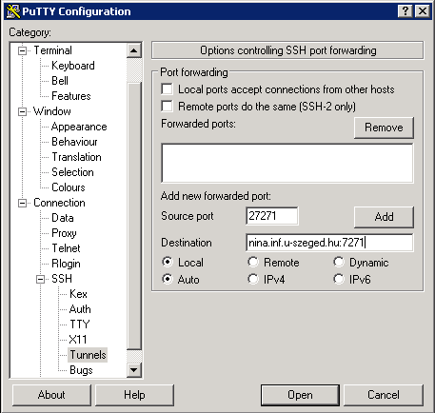
- Ellenőrizzük, hogy sikerült-e hozzáadni a listához a tunnelt
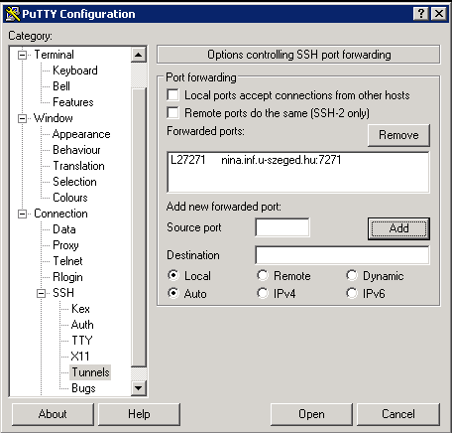
- Állítsuk be a csatlakozási értékeket
  - Kattintsunk a sesison-höz
  - Állítsuk be a célszerver címét (linux.inf.u-szeged.hu)
  - Valamint a portját (alapértelmezett 22-es jó)
  - Ha saját gépnél ülünk, mentsük el valamilyen néven, hogy ne kelljen újra beállítani. Adjunk nevet (pl.: linux_tunnel)
  - Mentsük el
  - Nyissuk meg a kapcsolatot
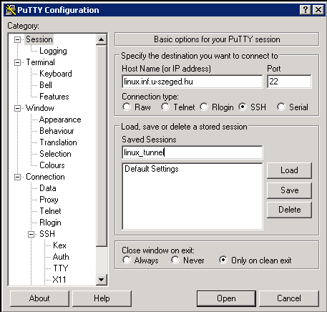
- SSH kapcsolat auth
  - Adjuk meg a nevünket (h-s azonosító)
  - Jelszavunkat (h-s jelszó)
  - Még véletlenül se csukjuk be az ablakot
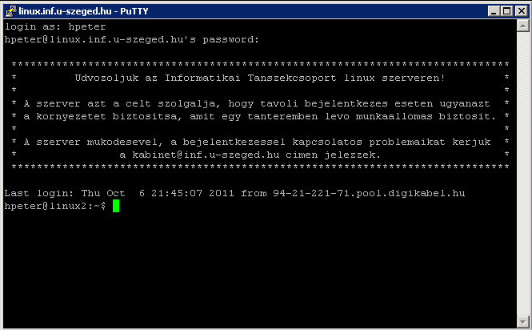
- Jelentkezzünk be a metrikakiértékelő keretrendszerbe
  - Figyeljük meg az url formátumát: http://localhost:27271/EvaluationPages
    - putty-ban megadott helyi port (27271)
    - Felhasználónév (h-s)
    - Jelszó (e-mailben érkezett)
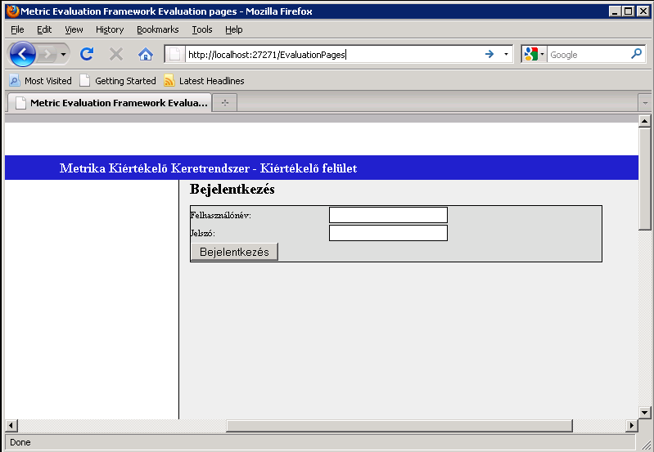

3.2 A kiértékelési feladat elvégzése
Bejelentkezés után válasszuk ki a JEdit projektet, ezután a fő felület jelenik meg, ahol mindenki 10 darab metódus nevet lát, minden metódus neve mellett 6 oszlop található (6 piros X kezdetben minden cella értéke). Minden cella egy metódus egy a 2. fejezetben megadott kiértékelési szempontok egyikét jelképezi. A metódus nevére kattintva, jobb oldalt a metódus metrikaértékei, illetve a kódban található problémás konstrukciók (szabálysértések jelennek meg).
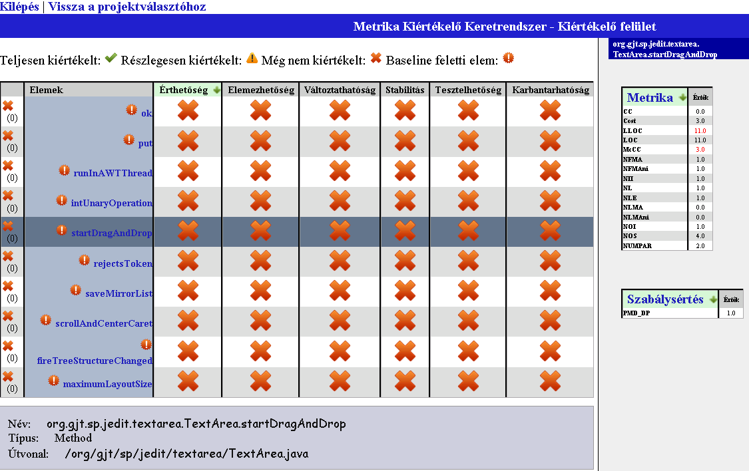
A kiértékelés célja mind a 10 metódus kiértékelése mind a 6 szempont szerint. Egy adott metódus adott szempont szerinti kiértékelését a megfelelő cellában lévő X-re kattintva lehet megkezdeni. Ezután megjelenik a metódus forráskódja bal oldalon, illetve a kérdőív a jobb oldalon. A feladat a jobb oldali kérdőív minden egyes kérdésére legjobb belátásunk szerint válaszolni (pontozás+szöveges megjegyzés). A kiértékelő képernyő így néz ki:
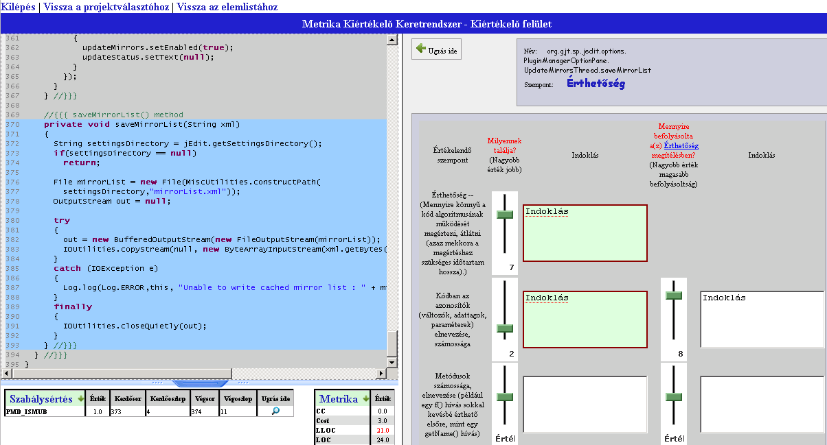
A rendszer bármelyik metrika, szabálysértés vagy definíció fölé húzva az egeret tooltip-ben segítséget nyújt. A kérdőív felépítése:
- Minden sorban a forráskód elem egy tulajdonsága van leírva (pl.: kód komplexitása, változók elnevezése, stb.)
- Minden kód jellemzőre osztályozni kell, hogy az adott kódrészletnek milyen az adott jellemzője (Milyennek találja oszlop -> a 10-es a legjobb érték, 0 a legrosszabb)
- Minden esetben adjunk meg szöveges indoklást is arra vonatkozóan, hogy miért így értékeltünk
- Minden jellemzőre azt is osztályozni kell, hogy az adott kiértékelési szempont megítélésében mennyire befolyásolt az adott kódjellemző (pl.: a kód érthetőségét mennyire befolyásolja a változók elnevezéseinek milyensége, stb. -> Mennyire befolyásolta oszlop)
- Minden jellemzőre mindkét oszlopot (ha van) értékelni kell, és kitölteni
- Vannak eldöntendő kérdések, ezeket checkbox jelöli (pl.: vannak-e a kódban másolatok?)
- Ha minden kérdést megválaszoltunk, a Befejezés gombbal véglegesíthetjük a szavazatunkat
- Egy szempont kiértékelése után a piros X zöld pipára változik
- Ha minden metódus minden szemponthoz tartozó cellája zöld pipára változik, a feladat kész

Az értékelés pontozása
A feladat elvégzésére a hallgatók pontot kapnak. Minden metódus kiértékelése 1 pontot ér, amelyet a hallgató akkor szerez meg, ha a kérdésekre legjobb tudása szerint, értelmesen válaszol (ellenőrizve lesz). Amennyiben látszik, hogy a válaszadást a hallgató összecsapta, úgy a pont nem adható meg. Maximálisan tehát a feladatra 10 pont szerezhető, amely abban az esetben adódik hozzá a gyakorlati pontszámhoz, ha a hallgató a minimumot elérte, és a plusz pontokkal együtt nem haladja meg a maximális 100 pontot.

